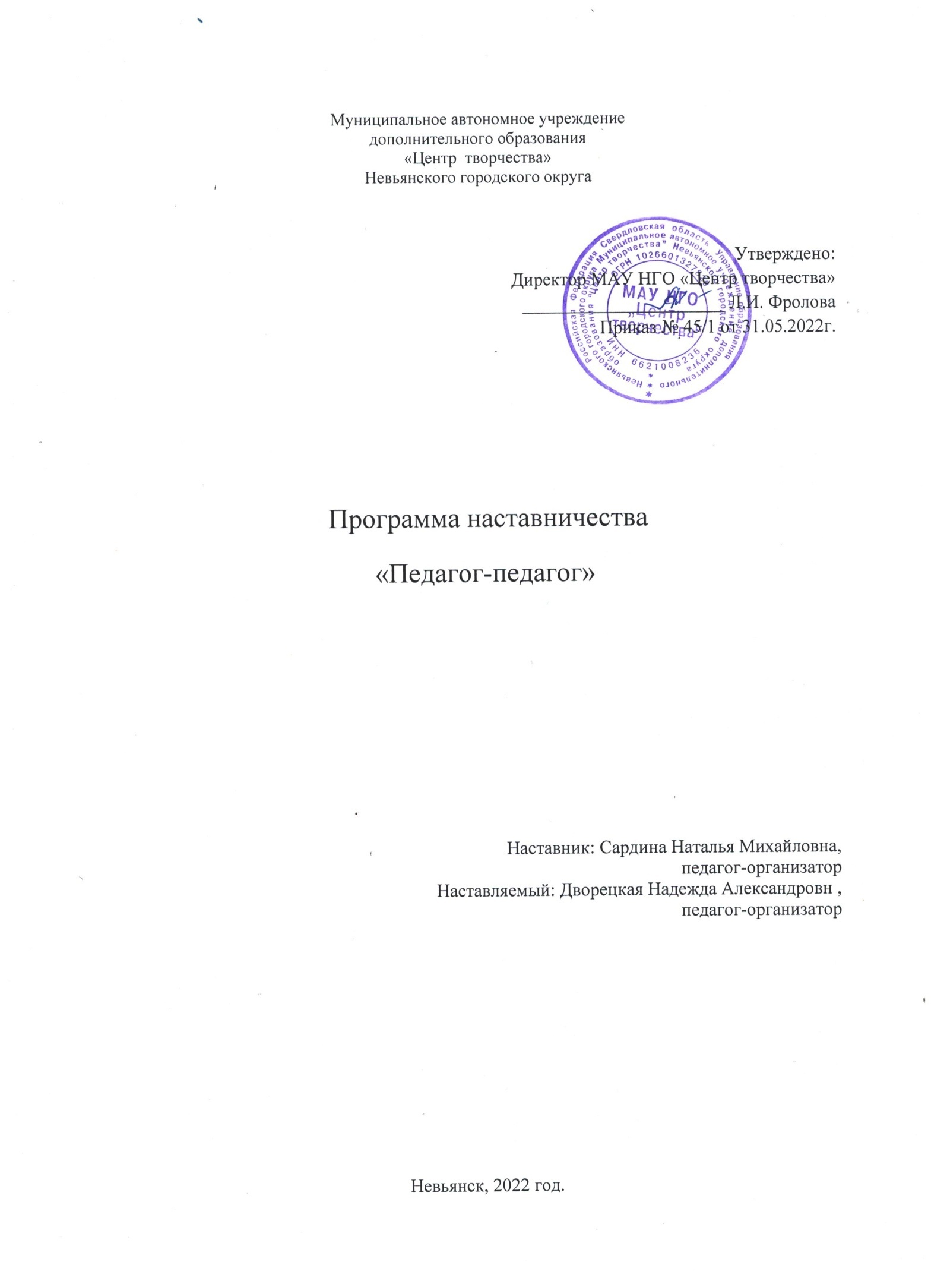

ПОЯСНИТЕЛЬНАЯ ЗАПИСКА

В условиях модернизации системы образования в России значительно возрастает
роль педагога, повышаются требования к его личностным и профессиональным качествам, социальной и профессиональной позиции. Высокая профессиональная компетентность педагогов необходима для эффективной организации воспитательно-образовательного процесса.
Важной задачей образования на сегодняшний день является привлечение в образовательную сферу талантливой и профессиональной молодежи; повышение престижа и социальной значимости профессии педагога; улучшение качества образования. Проблема образовательного учреждения заключается не только в привлечении молодых специалистов, но и закреплении в системе образования. Необходимы дополнительные меры поддержки молодых педагогов и важным этапом является наставничество.
На сегодняшний день не только национальный проект «Образование» ставит такую задачу, как внедрение целевой модели наставничества во всех образовательных организациях, но и сама жизнь подсказывает нам необходимость взаимодействия между людьми для достижения общих целей.
Опытным, как и начинающим педагогам необходима профессиональная помощь в овладении педагогическим мастерством, в освоении функциональных обязанностей педагога, наставника в использовании современных образовательных технологий.
Решению этих стратегических задач будет способствовать создание гибкой и мобильной системы наставничества, способной оптимизировать и усовершенствовать процесс профессионального роста педагогов, сформировать у опытных педагогов мотивацию к самосовершенствованию, саморазвитию, самореализации. Настоящая программа призвана помочь в организации деятельности наставников с опытными педагогами на уровне образовательной организации.

Параметры реализации программы:
Программа «Наставничество» должна помочь становлению молодого педагога на всех уровнях данного процесса:
-вхождение в профессиональное образовательное пространство;
-профессиональное самоопределение;
-творческая самореализация;
-проектирование профессиональной карьеры;
-вхождение в профессиональную самостоятельную деятельность;
-самоорганизация и развитие профессиональной карьеры.
Результативность и эффективность реализации плана мероприятий ППН
анализируется куратором, педагогом-наставником не реже 1 раза в 3 месяца. На основании результатов анализа могут вноситься изменения и дополнения.
Решение о продлении или досрочном прекращении реализации программы может быть принято с учетом потребности в данной программе.

Цели и задачи наставничества:
Содействие быстрой адаптации в коллективе ОУ, непрерывному профессиональному росту и самоопределению, личностному и социальному развитию, самореализации и закреплению молодого начинающего специалиста в

педагогической профессии; выполнения функциональных обязанностей педагога дополнительного образования, актуализации теоретического и практического уровня базовой подготовки молодого педагога, овладению современными педагогическими технологиями развития детей.

Задачи наставничества:
- содействовать созданию психологически комфортной образовательной среды, способствующей раскрытию личностного, профессионального, творческого потенциала педагога путем проектирования его индивидуальной профессиональной траектории;
- оказывать помощь в профессиональной и должностной адаптации педагога, к условиям осуществления педагогической деятельности, а также в преодолении профессиональных трудностей, возникающих при выполнении должностных обязанностей;
- обеспечивать формирование и развитие профессиональных знаний и навыков педагога;
-содействовать в выработке навыков профессионального поведения педагога, соответствующего профессионально-этическим принципам, а также требованиям, установленным законодательством;
-развивать интерес к методике построения и организации результативного учебного процесса;
- знакомить педагога, с эффективными формами и методами индивидуальной работы и работы в коллективе обучающихся и родителей, ориентировать начинающего педагога на творческое использование передового педагогического опыта в своей деятельности;
- способствовать формированию потребности заниматься анализом результатов своей профессиональной деятельности;
Форма наставничества: «Педагог-педагог»
Модель взаимодействия: «Опытный педагог – молодой педагог»
Виды: традиционная форма наставничества
Наставник выполняет следующие функции:
-планирование деятельности молодого специалиста (определяет методику обучения молодого специалиста, вместе с ним формирует план профессиональных становлений);
-консультирование молодого специалиста (знакомит с нормативными документами по организации УВП, с гигиеническими требованиями к условиям обучения обучающихся; совместно разрабатывает рабочие программы и другой учебно-методический материал);
-оказание всесторонней помощи молодому специалисту( в решении возникающих в процессе работы проблем);
посещение занятий (вместе с молодым специалистом у опытных педагогов и педагогов-новаторов, а затем анализирует их).

Оценка результатов программы и ее эффективности:
Результатом правильной организации работы наставника будет:

-Высокий уровень включенности молодого педагога в педагогическую работу, культурную жизнь образовательной организации.
-Усиление уверенности педагога в собственных силах и развитие личного,
творческого и педагогического потенциала.
-Повышение уровня образовательной подготовки и комфортности психологического климата в коллективе: коллег, детей и родителей.
-Педагог получит необходимые для данного периода профессиональной реализации
компетенции, профессиональные советы и рекомендации, а также стимул и ресурс для комфортного становления и развития внутри организации.

Для наставника:
-эффективный способ самореализации;
-повышение квалификации;
-достижение более высокого уровня профессиональной компетенции.

Для наставляемого педагога:
- нормализация уровня тревожности, оптимизация процессов общения, повышение уровня комфортности и самооценки наставляемого;
- активизация практических, индивидуальных, самостоятельных навыков преподавания;
- повышение профессиональной компетентности педагогов в вопросах педагогики и психологии;
- появление собственных продуктов педагогической деятельности (публикаций, методических разработок, дидактических материалов);
- участие педагогов в профессиональных конкурсах, фестивалях;
- наличие портфолио у наставляемого педагога;
- успешное прохождение процедуры аттестации.

Для МАУ НГО «Центр творчества»
- соответствие наставнической деятельности современным подходам и технологиям;
- рост профессионального мастерства педагогов;
- трансляция профессионального опыта работы;
- наличие соответствующего психологического климата в образовательной
организации;
- повышение уровня образовательной деятельности в организации.

Индикативные показатели:
- Умение планировать учебную деятельность, как собственную, так
обучающихся, на основе творческого поиска через самообразование.
- Овладение методикой проведения занятий в соответствии с требованиями ФГОС.
- Умение работать с детским коллективом на основе изучения личности ребенка,
проводить индивидуальную работу.
- Умение проектировать рабочую программу, воспитательную систему, занятие.

- Умение индивидуально работать с детьми.
- Овладение системой контроля и оценки знаний предметных,
метапредметных и личностных результатов освоения ОП ОО, уровня формирования УУД обучающихся.
- Становление педагога как профессионала.
- Повышение методической, интеллектуальной культуры педагога.

Этапы реализации программы.
Программа наставничества рассчитана на 1 год. Решение о продлении или досрочном
прекращении реализации программы может быть принято с учетом потребности в данной программе.
Содержание программы реализуется последовательно.
Этапы реализации программы:
1- й этап - адаптационный. Наставник определяет круг обязанностей и полномочий молодого специалиста, а также выявляет недостатки в его умениях и навыках, чтобы выработать программу адаптации.
Задачи этапа: выявление профессиональных затруднений молодого педагога; разработка основных направлений работы с молодым педагогом.
Содержание этапа:
Педагог наставник анализирует профессиональную готовность молодого педагога по критериям:
-педагогическое образование;
-теоретическая подготовка (знание основ общей и возрастной психологии, педагогики, методики воспитания и обучения обучающихся);
-наличие опыта практической работы с детьми дошкольного возраста;
-ожидаемый результат педагогической деятельности;
-выявление особенностей личности педагога.
Для получения необходимых сведений могут быть использованы методы:
-опрос;
-собеседование;
-анкетирование;
-наблюдение за организацией воспитательно-образовательного процесса в группе.
На основании результатов анализа в индивидуальный план профессионального становления молодого педагога могут вноситься изменения и дополнения.
2- й этап - основной (проектировочный). Наставник разрабатывает и реализует программу адаптации, осуществляет корректировку профессиональных умений молодого воспитателя, помогает выстроить ему собственную программу самосовершенствования.
Задача этапа: реализация основных положений Программы.
Содержание этапа:
-создание благоприятных условий для профессионального роста
начинающего педагога;
-взаимоподдержка и взаимопомощь;
-координация действий педагогов в соответствии с задачами УДО и задачами

воспитания и обучения детей;
-разработка перспективных планов работы с детьми в соответствии с возрастными
особенностями, требованиями ФГОС и задачами реализуемых программ;
-оказание методической помощи опытными педагогами начинающим;
-помощь по подбору и использованию педагогически целесообразных пособий, игрового и дидактического материала;
-оказание позитивного влияния на рост профессиональной компетентности начинающего педагога;
-советы, рекомендации, разъяснения, поправки в педагогические действия.
3- й этап - контрольно-оценочный (аналитический).
Задачи этапа: подведение итогов работы и анализ эффективности реализации этапов программы.
Содержание этапа:
-анализ результатов работы молодого педагога с детьми;
-динамика профессионального роста молодого педагога;
-рейтинг молодого педагога среди коллег;
-самоанализ своей деятельности за прошедший год;
-перспективы дальнейшей работы с молодыми педагогами;
-подведение итогов, выводы.

Формы работы педагога наставника с наставляемым молодым педагогом
Выбор форм работы зависит от этапа реализации программы, от личностных
качеств педагогов, от уровня профессиональной подготовки молодого педагога, от поставленных задач.

Формы и методы работ:
- консультирование (индивидуальное, групповое);
- активные методы (изучение методической литературы, семинары-практикумы,
практические занятия, взаимопосещение занятий, коллективные просмотры
педпроцессов тренинги, анализ педагогических ситуаций, собеседование, творческие мастерские, мастер-классы наставника, др).

Организации - партнеры | Уровень образовательной организации | Министерство образования Свердловской области
- Курсы повышения квалификации  - Окружные методические объединения  - Семинары, конференции,  Фестивали  - Вебинары  - Конкурсы  профессионального мастерства  - Общение, обмен опытом просмотры | - Диалог, беседа  - Индивидуальная, групповая консультация  - Самоанализ собственной деятельности  - Обучающие семинары  - Практикумы  6.Анкетирование, опрос.  7.Мастер-класс педагога - наставника.  8.Взаимопосещения, открытые | Повышение квалификационной категории

Результатом выполнения программы стало: успешное закрепление молодого специалиста в должности педагога-организатора, руководителя творческого объединения «Я и РДШ», повышение его профессионального потенциала и уровня, создание комфортной профессиональной и творческой среды внутри образовательной организации.
Продуктом реализации программы стало: активное участие в мероприятиях Российского движения школьников

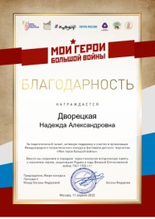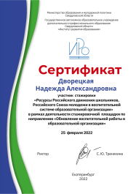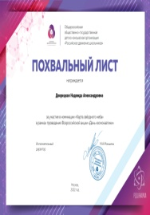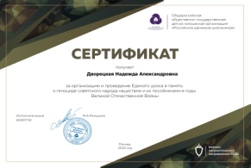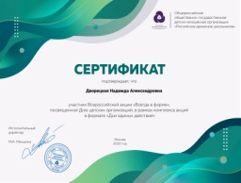

Приложение

Мониторинг отслеживания реализации программы наставничества

Личная удовлетворенность наставника и наставляемого.
Опрос проводится в начале реализации программы и по итогам её завершения.

На начало года
Анкета наставляемого
Оцените в баллах от 1 до 10, где 1 - самый низший балл, а 10 - самый высокий. 1.Ожидаемый уровень комфорта при общении с наставником
- Насколько полезными/интересными, как Вам кажется, будут личные встречи с наставником?
- Насколько Вы нуждаетесь в помощи наставника?

- Насколько Вам важно ощущение безопасности при работе с наставником?_
- Насколько Вам важно обсудить и зафиксировать ожидания наставника?

- Ожидаемые после завершения проекта перемены в Вашей жизни?
- Что Вы ожидаете от программы?

- Что для Вас является особенно ценным в программе?

- Вы рады, что участвуете в программе? [да/нет]

Анкета наставника
Оцените в баллах от 1 до 10, где 1 - самый низший балл, а 10 - самый высокий.
- Ожидаемый уровень комфорта при общении с наставляемым?
- Насколько вам удастся реализовать свои лидерские качества в программе?

- Насколько полезными/ интересными будут личные встречи с наставляемым?
- Насколько эффективно вам удалось спланировать работу?
- Насколько у вас получится осуществить план индивидуального развития наставляемого?
- Насколько вам нравится работать наставником?
- Что особенно ценно для Вас в процессе реализации программы?

Конец года.

Анкета оценки удовлетворенности программой наставничества (для наставляемого)
Оцените в баллах от 1 до 10, где 1 - самый низший балл, а 10 - самый высокий:
- Насколько комфортно было общение с наставником?
- Насколько полезными/интересными были личные встречи с наставником?
- Ощущали ли Вы поддержку наставника?
- Насколько полезна была помощь наставника?
- Насколько был понятен план работы с наставником?
- Ощущали ли Вы безопасность при общении с наставником?
- Насколько было понятно, что от Вас ждет наставник?
- Насколько Вы довольны вашей совместной работой?
- Насколько оправдались Ваши ожидания от участия в Программе наставничества?
- Что для Вас особенно ценно было в программе?

- Чего Вам не хватило в программе и/или что хотелось бы изменить?

- Оглядываясь назад, понравилось ли Вам участвовать в программе? [да/нет]
- Хотели бы Вы продолжить работу в программе наставничества? [да/нет] 15.Планируете ли Вы стать наставником в будущем? [да/нет]
Благодарим вас за участие в опросе!

Анкета оценки удовлетворенности программой наставничества (для наставника)
Оцените в баллах от 1 до 10, где 1 - самый низший балл, а 10 - самый высокий.
- Насколько было комфортно общение с наставляемым?
- Насколько удалось реализовать свои лидерские качества в программе?
- Насколько полезными/ интересными были групповые встречи?
- Насколько полезными/ интересными были личные встречи
- Насколько эффективно удалось спланировать работу?
- Насколько удалось осуществить план индивидуального развития наставляемого?
- Насколько Вы оцениваете включенность наставляемого в процесс?
- Насколько Вы довольны вашей совместной работой?
- Насколько понравилась работа наставником?
- Насколько оправдались Ваши ожидания от участия в Программе
наставничества?
- Что особенно ценно для Вас было в программе?

- Чего Вам не хватило в программе и/или что хотелось бы изменить?

- Было ли достаточным и понятным обучение, организованное в рамках
«Школы наставничества»? [да/нет]
- Оглядываясь назад, понравилось ли Вам участвовать в программе? [да/нет]
- Хотели бы Вы продолжить работу в программе наставничества? [да/нет]
- Была ли для Вас полезна совместная работа с наставляемым? (узнали ли Вы что- то новое и/или интересное) [да/нет]
Благодарим вас за участие в опросе!

Оценка наставников по заданным параметрам.
Инструкция: Оцените наставника по параметрам в баллах от 1 до 10, где 1 - самый низший балл, а 10 - самый высокий.
Параметры: | Оценка
Этика общения и чувство эмпатии
Умение донести свою мысль, материал
Профессиональные знания по дисциплинам
Развитие лидерских качеств
Умение поощрять, формировать ответственность у наставляемого за свою деятельность
На сколько успешно добивается ожидаемых результатов при реализации программы

Дата заполнения:

План мероприятий по планированию, организации и содержанию деятельности

Содержание мероприятий |  |  |  | Контроль
Работа по должности (специальности) | Воспитательная работа |  | Работа с нормативной документацией
1.Изучение программы педагога-организатора, календарно-тематическое планирование.  2. Оказание помощи в разработке сценарных материалов.  3. Практикум " Цель мероприятия и его конечный результат".  4.Взаимопосещение массовых мероприятий с последующим анализом.  5.Разработка индивидуальной программы работы педагога по самообразованию  6.Анкетирование молодого педагога, индивидуальные беседы ;  Знакомство с опытом работы по самообразованию других педагогов  7.Оказание помощи в работе над методической темой по самообразованию.  8.Совместная разработка мероприятия.  9.«Современный праздник и его организация. Использование современных ИКТ и игровых технологий».  10.Подведение итогов работы за год. Выступление молодого специалиста на педсовете.  11.Составление предварительного плана учебно-методической работы на следующий год. | 1.Изучение плана  Массовых мероприятий Центра.  2. Консультации по вопросу возрастных особенностей обучающихся  3.Беседа  « Основные требования к современному мероприятию»  «Факторы, которые влияют на качество проведения мероприятия» 4.Практическое занятие: «Выполнение единых требований к проведению мероприятий».  «Типы, формы и форматы мероприятий»  5.Практикум: «Совместная разработка мероприятия»  6.Практикум «Формы и методы работы на мероприятии».  7.Беседа «Трудная ситуация на занятии и ваш выход из неѐ»  8.Оказание помощи отчета о работе. |  | 1.Изучение должностных  инструкций.  2. Изучение нормативно – правовой базы «Центра творчества»  (календарный учебный график, учебный план,  план работы Центра на учебный год  3.Смообразование педагога: курсы повышения квалификации, вебинары, конференции, семинары, дистанционные конкурсы. | 1.Контроль качества составления планов мероприятий, сценарных разработок 2.Контроль ведения портфолио 3.Собеседование по итогам года (успеваемость, качество, выполнение программы)

